# UiPath第一个案例Hello World！

## 1、弹出框Hello World

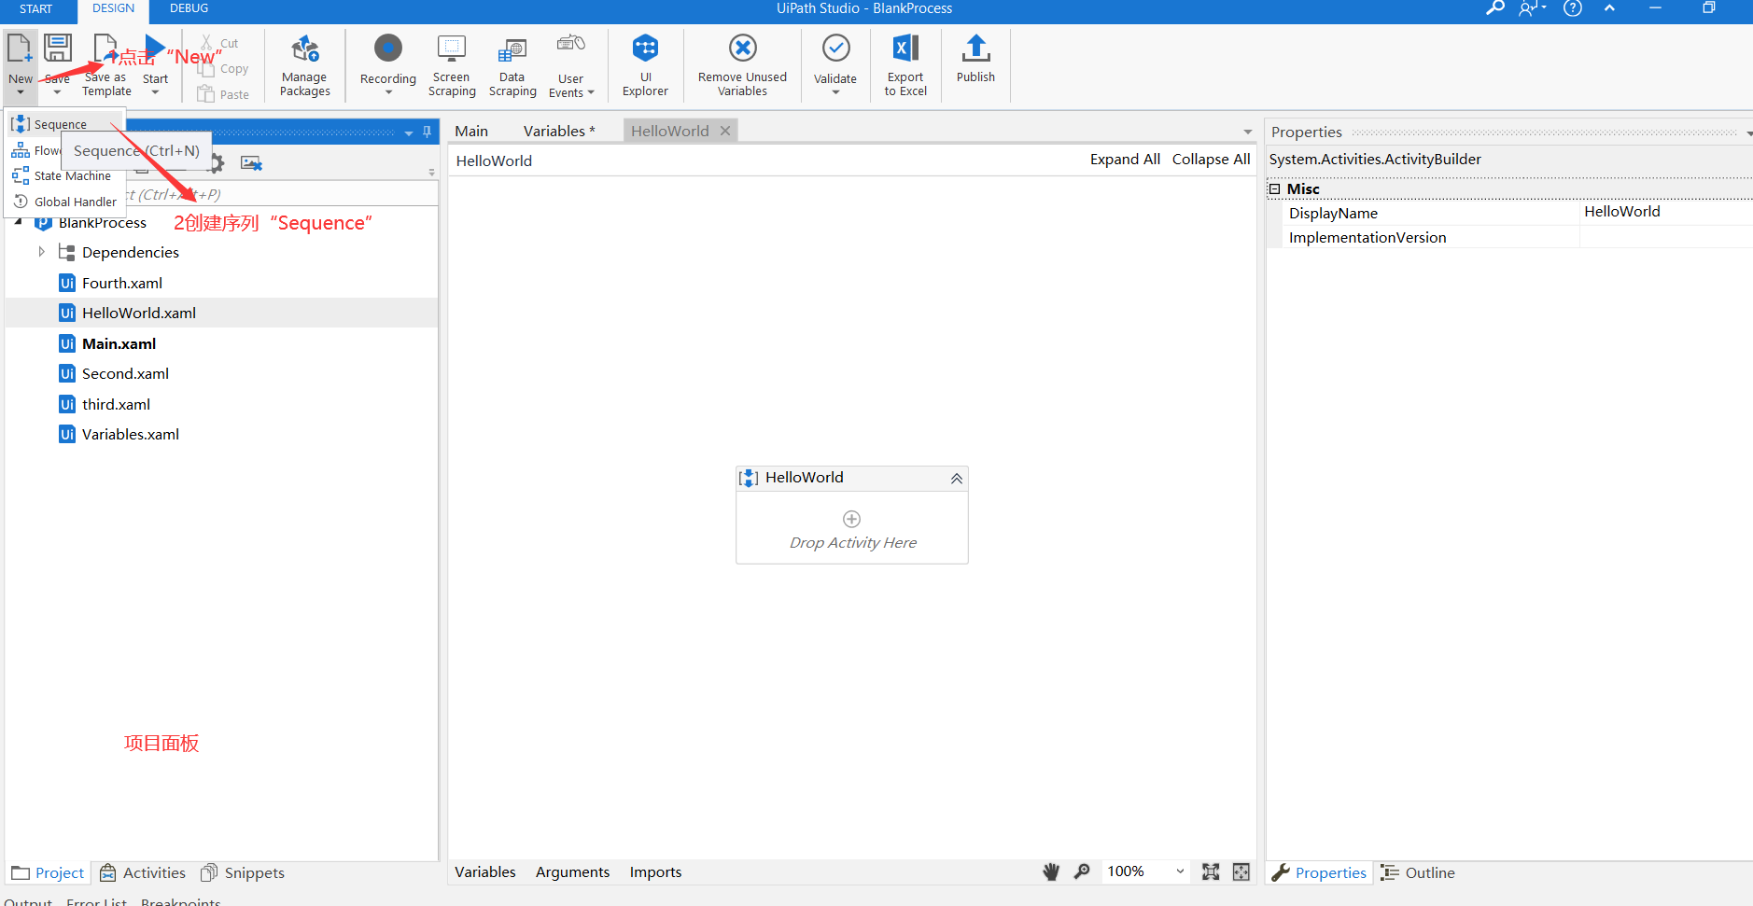

在弹出的窗口中创建序列

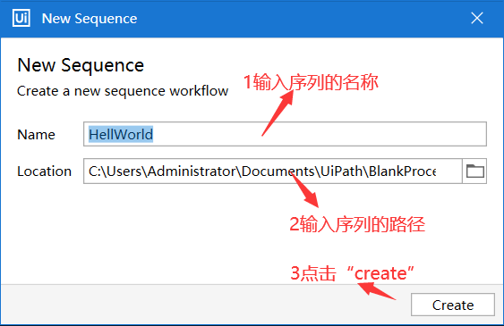

在新建的序列中，在搜索框中输入“Message Box”,Studio自动搜索出结果。

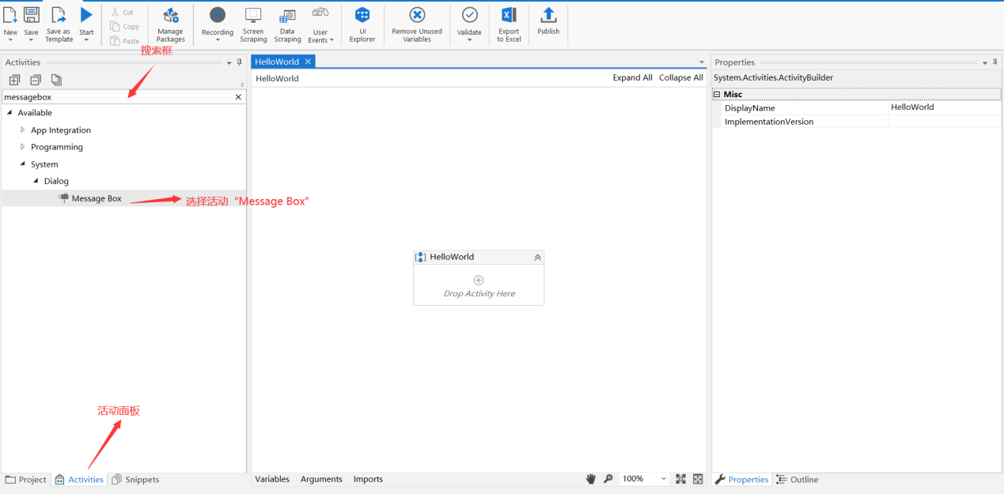

选中“Message Box”，然后拖拽到界面带+号区域。

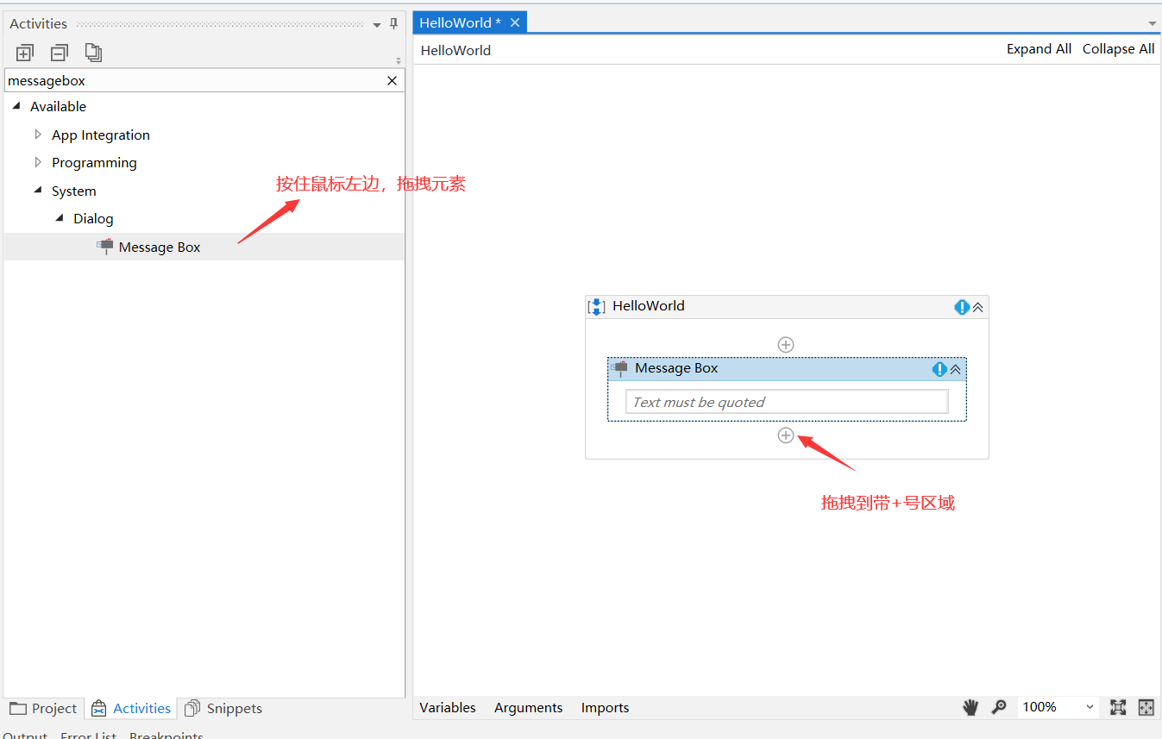

在文本框输入要弹出的提示信息，记得带引号。

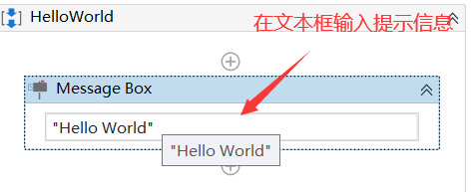

输入提示信息以后，运行程序。

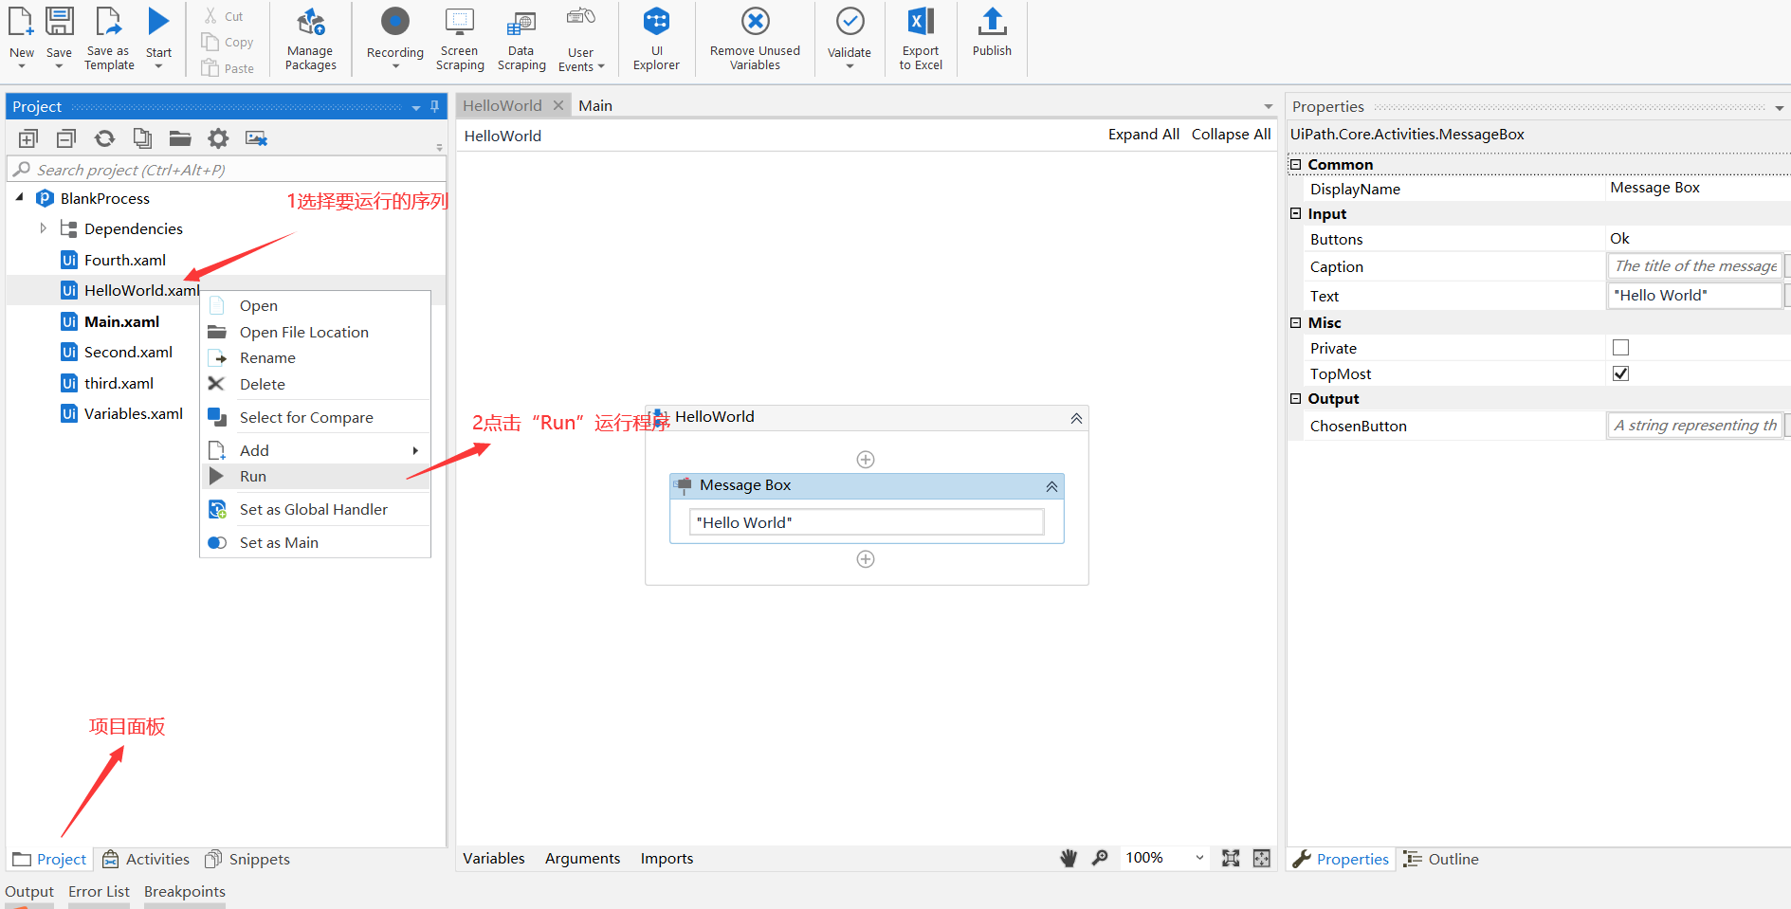

运行结果如下

